Actividades Sugeridas
OBJETIVO DE APRENDIZAJE OA_12 | DESCRIPCIÓN DE LA ACTIVIDAD
Explicar, de manera concreta, pictórica y simbólica, la validez del teorema de Pitágoras y aplicar a la resolución de problemas geométricos y de la vida cotidiana, de manera manual y/o con software educativo.  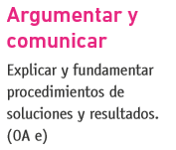 | 10.  Elaboran de manera concreta algunos puzles pitagóricos y los resuelven; por ejemplo:  